2023年度

大竹县小型水库管理站

决算目录

公开时间：2023年10月18日

第一部分 部门概况………………………………4

一、部门职责………………………………4

二、机构设置………………………………4

第二部分 2023年度部门决算情况说明………………………………4

一、收入支出决算总体情况说明………………………………4

二、收入决算情况说明………………………………5

三、支出决算情况说明………………………………6

四、财政拨款收入支出决算总体情况说明……………………………7

五、一般公共预算财政拨款支出决算情况说明…………………………8

六、一般公共预算财政拨款基本支出决算情况说明……………………11

七、财政拨款“三公”经费支出决算情况说明………………………12

八、政府性基金预算支出决算情况说明………………………………12

九、国有资本经营预算支出决算情况说明……………………………13

十、其他重要事项的情况说明………………………………13

第三部分 名词解释………………………………14

第四部分 附件………………………………17

第五部分 附表………………………………20

一、收入支出决算总表………………………………20

二、收入决算表………………………………20

三、支出决算表………………………………20

四、财政拨款收入支出决算总表………………………………20

五、财政拨款支出决算明细表………………………………20

六、一般公共预算财政拨款支出决算表………………………………20

七、一般公共预算财政拨款支出决算明细表…………………………20

八、一般公共预算财政拨款基本支出决算明细表……………………20

九、一般公共预算财政拨款项目支出决算表…………………………20

十、政府性基金预算财政拨款收入支出决算表………………………20

十一、国有资本经营预算财政拨款收入支出决算表……………………20

十二、国有资本经营预算财政拨款支出决算表……………………20

十三、财政拨款“三公”经费支出决算表……………………………20

# 第一部分 部门概况

## 部门职责

负责协助县水务局做好综合规划、专项规划小型水利工程管理及病险水库整治等工作，督促检查水利工程建设质量、施工安全。协助县水务局做好防汛抗旱、河道管理工作，搞好防汛抗旱和水事纠纷的调处工作;组织指导各镇、乡农田水利基本建设等工作。

## 二、机构设置

大竹县小型水库管理站是全额拨款的事业单位，一级预算单位，执行政府会计制度，单位事业编制34人。2023年末职工人数55人，其中：在职34人，退休21人。

# 第二部分 2023年度部门决算情况说明

1. 收入支出决算总体情况说明

2023年度收入总计563.94万元，与2022年392.27万元相比，收入总计增加171.676万元，上升43.76；支出总计563.94万元，与2022年421.24万元相比，支出总计增加142.70万元，下降33.87%。主要变动原因是要变动原因是人员经费变动。

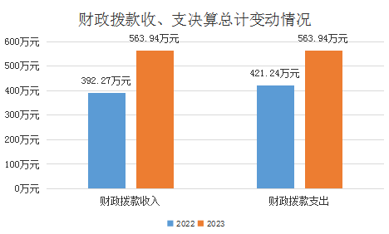

（图1：收、支决算总计变动情况图）（柱状图）

1. 收入决算情况说明

2023年度本年收入合计563.94万元，其中：一般公共预算财政拨款收入563.94万元，占100%；政府性基金预算财政拨款收入0万元，占0%；国有资本经营预算财政拨款收入0万元，占0%；上级补助收入0万元，占0%；事业收入0万元，占0%；经营收入0万元，占0%；附属单位上缴收入0万元，占0%；其他收入0万元，占0%。

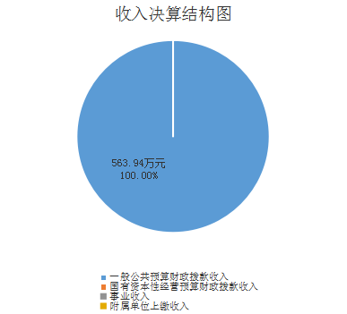

（图2：收入决算结构图）（饼状图）

1. 支出决算情况说明

2023年度本年支出合计563.94万元，其中：基本支出560.84万元，占99.45%；项目支出3.1万元，占0.55%；上缴上级支出0万元，占0%；经营支出0万元，占0%；对附属单位补助支出0万元，占0%。

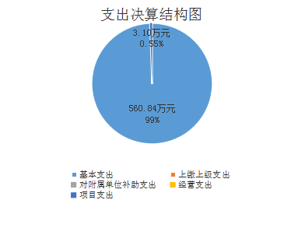

（图3：支出决算结构图）（饼状图）

四、财政拨款收入支出决算总体情况说明

2023年度收入总计563.94万元，与2022年392.27万元相比，收入总计减少171.67万元，下降43.76%；支出总计563.94万元，与2022年421.24万元相比，支出总计减少142.70万元，下降33.87%。主要变动原因是要变动原因是人员经费变动。

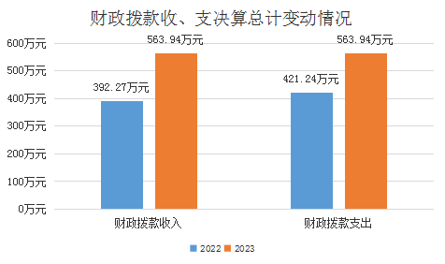

（图4：财政拨款收、支决算总计变动情况）（柱状图）

五、**一**般公共预算财政拨款支出决算情况说明

**（一）一般公共预算财政拨款支出决算总体情况**

2023年度一般公共预算财政拨款支出563.94万元，占本年支出合计的100%。与2022年度相比，一般公共预算财政拨款支出增加137.70万元，增长32.68%。主要变动原因是人员经费变动。

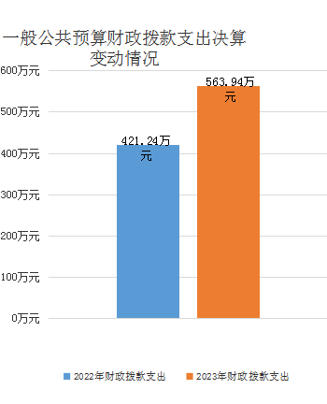

（图5：一般公共预算财政拨款支出决算变动情况）（柱状图）

**（二）一般公共预算财政拨款支出决算结构情况**

2023年度一般公共预算财政拨款支出563.94万元，主要用于以下方面:**一般公共服务支出**439.92万元，占78.01%；**教育支出**0万元，占0%；**科学技术支出**0万元，占0%；**文化旅游体育与传媒支出0万元，占0%**；**社会保障和就业支出**84.26万元，占14.94%；**卫生健康支出**11.71万元，占2.08%；**住房保障支出**28.05万元，占4.97%。

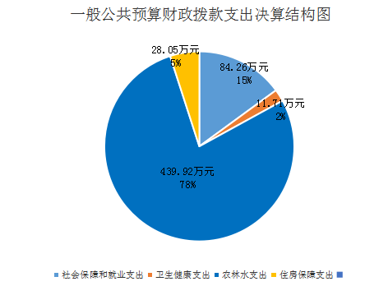

（图6：一般公共预算财政拨款支出决算结构）（饼状图）

**（三）一般公共预算财政拨款支出决算具体情况**

**2023年度一般公共预算支出决算数为563.94**，**完成预算100%。其中：**

**1.1.农林水（213）水利（03）水利工程运行与维护（06）: 支出决算为439.92万元，完成预算**100**%。**

**2.住房保障（221）住房改革支出（02）住房公积金（01）: 支出决算为28.05万元，完成预算**100**%。**

**3.社会保障和就业（208）行政事业单位养老支出（05）事业单位离退休（02）: 支出决算为84.26万元，完成预算100%。**

**4.**卫生健康支出（210）行政事业单位医疗（11）事业单位医疗（02）**:支出决算为11.71万元，完成预算100%。**

六**、一**般公共预算财政拨款基本支出决算情况说明

2023年度一般公共预算财政拨款基本支出560.84万元，其中：

人员经费503.11万元，主要包括：基本工资122.26万元、津贴补贴5.31万元、奖金0万元、伙食补助费11.35万元、绩效工资122.61万元、机关事业单位基本养老保险缴费25.76万元、职业年金缴费12.89万元、其他社会保障缴费0.44万元、其他工资福利支出99.36万元、离休费0万元、退休费0万元、抚恤金4.33万元、生活补助55.49万元、医疗费补助11.71万元、奖励金0万元、住房公积金28.05万元、其他对个人和家庭的补助支出3.55万元。  
 公用经费57.73万元，主要包括：办公费2.21万元、印刷费0.34万元、咨询费0万元、手续费0万元、水费0.02万元、电费0.84万元、邮电费0.01万元、取暖费0万元、物业管理费0.42万元、差旅费20.28万元、因公出国（境）费用0万元、维修（护）费0.82万元、租赁费0万元、会议费0万元、培训费0.33万元、公务接待费0万元、劳务费0万元、委托业务费0万元、工会经费12.53万元、福利费11.62万元、公务用车运行维护费0万元、其他交通费3.48万元、税金及附加费用0万元、其他商品和服务支出4.83万元、办公设备购置0万元、专用设备购置0万元、信息网络及软件购置更新0万元、其他资本性支出等0万元。

七、财政拨款“三公”经费支出决算情况说明

**（一）“三公”经费财政拨款支出决算总体情况说明**

2023年度“三公”经费财政拨款支出决算为0万元，完成预算100%。决算数小于预算数（或与预算数持平）的主要原因是严格执行“三公”经费规定。

**（二）“三公”经费财政拨款支出决算具体情况说明**

2023年度“三公”经费财政拨款支出决算中，因公出国（境）费支出决算0万元，占0%；公务用车购置及运行维护费支出决算0万元，占0%；公务接待费支出决算0万元，占100%。

**1.因公出国（境）经费支出**0万元，**完成预算**0**%。**全年安排因公出国（境）团组0次，出国（境）0人。因公出国（境）支出决算比2022年增加/减少0万元，增长/下降0%。。

**2.公务用车购置及运行维护费支出**0万元,**完成预算**0**%。**公务用车购置及运行维护费支出决算比2022年度增加/减少0万元，增长/下降0%。

**公务用车运行维护费支出**0万元。

**3.公务接待费支出**0万元，**完成预算**100%**。**公务接待费支出决算比2022年度增加/减少0万元，增长/下降0%。**国内公务接待支出0**万元。

**外事接待支出0**万元

八、政府性基金预算支出决算情况说明

2023年度政府性基金预算财政拨款支出0万元。

1. 国有资本经营预算支出决算情况说明

2023年度国有资本经营预算财政拨款支出0万元。

1. 其他重要事项的情况说明

**（一）事业运行经费支出情况**

2023年度，大竹县小型水库管理站事业运行经费支出560.84万元，比2022年度增加139.60万元，增长33%。主要原因是人员经费变动。

**（二）政府采购支出情况**

2023年度，大竹县小型水库管理站政府采购支出总额0万元，其中：政府采购货物支出0万元、政府采购工程支出0万元、政府采购服务支出0万元。授予中小企业合同金额0万元，占政府采购支出总额的0%，其中：授予小微企业合同金额0万元，占政府采购支出总额的0%。

**（三）国有资产占有使用情况**

截至2023年12月31日，大竹县小型水库管理站共有车辆0辆，其中：主要领导干部用车0辆、机要通信用车0辆、应急保障用车0辆、其他用车0辆。单价100万元以上专用设备0台（套）。

**（四）预算绩效管理情况**

根据预算绩效管理要求，本部门在2022年度预算编制阶段，组织对0项目（项目名称）等0个项目开展了预算事前绩效评估，对0个项目编制了绩效目标，预算执行过程中，选取0个项目开展绩效监控。

# 组织对2022年度一般公共预算、政府性基金预算、国有资本经营预算、社会保险基金预算以及资本资产、债券资金等全面开展绩效自评，形成0部门整体（含部门预算项目）绩

# 效自评报告、0等专项预算项目绩效自评报告。

# 

# 第三部分 名词解释

1.财政拨款收入：指单位从同级财政部门取得的财政预算资金。

2.事业收入：指事业单位开展专业业务活动及辅助活动取得的收入。如…（二级预算单位事业收入情况）等。

3.经营收入：指事业单位在专业业务活动及其辅助活动之外开展非独立核算经营活动取得的收入。如…（二级预算单位经营收入情况）等。

4.其他收入：指单位取得的除上述收入以外的各项收入。主要是…（收入类型）等。

5.使用非财政拨款结余：指事业单位使用以前年度积累的非财政拨款结余弥补当年收支差额的金额。

6.年初结转和结余：指以前年度尚未完成、结转到本年按有关规定继续使用的资金。

7.结余分配：指事业单位按照会计制度规定缴纳的所得税、提取的专用结余以及转入非财政拨款结余的金额等。

8.年末结转和结余：指单位按有关规定结转到下年或以后年度继续使用的资金。

9.社会保障和就业（类）行政事业离退休（款）机关事业单位基本养老保险缴费支出（项）：指机关事业单位实施养老保险制度由单位缴纳的基本养老保险费支出。

10.医疗卫生与计划生育（类）行政事业单位医疗（款）事业单位医疗（项）：指反映财政部门集中安排的事业单位基本医疗保险缴费经费，未参加医疗保险的事业单位的公费医疗经费，按国家规定享受离休人员待遇的医疗经费。

11.农林水（类）水利（款）水资源节水管理与保护（项）：指水利系统纳入预算管理的水资源管理与保护事业单位的支出。

12.住房保障（类）住房改革支出（款）住房公积金（项）：指事业单位按人力资源和社会保障部、财政部规定的基本工资和津贴补贴以及规定比例为职工缴纳的住房公积金。

13.“三公”经费：纳入县级财政预决算管理的“三公”经费，是指部门用财政拨款安排的因公出国（境）费、公务用车购置及运行费和公务接待费。其中，因公出国（境）费反映单位因公出国（境）的国际旅费、国外城市间交通费、住宿费、伙食费、培训费、公杂费等支出；公务用车购置及运行费反映单位公务用车车辆购置支出（含车辆购置税）及租用费、燃料费、维修费、过路过桥费、保险费、安全奖励费用等支出；公务接待费反映单位按规定开支的各类公务接待（含外宾接待）支出。  
　　14.事业运行经费：为保障行政单位（含参照公务员法管理的事业单位）运行用于购买货物和服务的各项资金，包括办公及印刷费、邮电费、差旅费、会议费、福利费、日常维修费、专用材料及一般设备购置费、办公用房水电费、办公用房取暖费、办公用房物业管理费、公务用车运行维护费以及其他费用。

15.基本支出：指为保证机构正常运转，完成日常工作任务而发生的人员支出和公用支出。

16.项目支出：指在基本支出之外为完成特定行政任务和事业发展目标所发生的支出。

17.基本支出：指为保障机构正常运转、完成日常工作任务而发生的人员支出和公用支出。

18.项目支出：指在基本支出之外为完成特定行政任务和事业发展目标所发生的支出。

19.经营支出：指事业单位在专业业务活动及其辅助活动之外开展非独立核算经营活动发生的支出。

20.“三公”经费：指单位用财政拨款安排的因公出国（境）费、公务用车购置及运行费和公务接待费。其中，因公出国（境）费反映单位公务出国（境）的国际旅费、国外城市间交通费、住宿费、伙食费、培训费、公杂费等支出；公务用车购置及运行费反映单位公务用车车辆购置支出（含车辆购置税）及租用费、燃料费、维修费、过路过桥费、保险费等支出；公务接待费反映单位按规定开支的各类公务接待（含外宾接待）支出。

# 第四部分 附件

附件1

大竹县小型水库管理站

2023年部门整体支出绩效评价报告

一、部门（单位）概况

（一）机构组成。大竹县小型水库管理站是财政全额拨款的一级预算单位。

（二）机构职能。大竹县小型水库管理站负责小型水库运行管理的具体工作；负责组织、协调、指导全县小型水库建设和管理工作；负责对重要河流和重要水域工作实施防汛抗旱调度，在应急抢险是，负责为应急部门提供水利技术支撑。

（三）人员概况。大竹县小型水库管理站事业编制34人，2023年末实有在职人员34人，退休人员21人。

二、部门财政资金收支情况

（一）部门财政资金收入情况。

2023年财政资金总收入563.94万元，其中一般公共预算财政拨款收入563.94万元，占总收入100%。

（二）部门财政资金支出情况。

2023年财政资金支出563.94万元，其中一般公共预算财政拨款支出563.94万元。

按支出性质：基本支出560.84万元，项目支出3.1万元。

按部门经济分类：人员经费支出503.11万元，公用经费支出57.73万元，资本性支出0万元。

（三）财务管理情况

我站财务管理严格依法依规依程序，尽量做到公开公平公正。在严格执行财政有关法律法规的同时，按照政府采购、国库集中支付、公务卡支付等有关规范执行。

三、部门整体预算绩效管理情况（根据适用指标体系进行调整）

（一）预算编制情况。

一是严格按照上级的安排，按时保质地完成单位的预算的编制和上报。二是稳步推进预算绩效目标管理。部门由一般公共预算、政府性基金预算安排的全部项目支出都申报预算绩效目标，并将绩效目标申报纳入预算信息系统，实现了绩效目标管理与部门预算编制一同申报、一同审核、一同批复。三是专项资金提前细化。有预算，才有支出。

（二）执行管理情况。

截至2023年12月，工资福利支出439.74万元，商品和服务支出60.83万元，对个人和家庭的补助支出63.37万元，资本性支出0元。

（三）部门支出绩效

（1）事业运行保障

按照国家财经制度、法规要求，各项财政收支活动都纳入财务统一管理、统一核算，按照年初预算实现支出，大额消费支出使用转账支付和公务卡支付。具体情况如下：工资和福利支出439.74万元，商品和服务支出60.83万元，对个人和家庭的补助支出63.37元，资本性支出0元；无职工工资拖欠现象；无外债情况，没有挪用款项情况，保证了单位正常运行。

（2）单位厉行节约

严格按照上级相关规定实现支出，本着厉行节约，反对铺张浪费的理念，按照初期预算实现支出。2023年因公出国（境）费用为零，公务用车运行维护费0元。全年公务接待费0元。

四、评价结论及建议

我单位严肃认真地对本单位2023年整体支出绩效进行了自评，深入分析调整了涉及我单位的绩效目标申报、财政资金收入支出、财政支出管理、整体绩效等情况。对绩效监控和评价反映出的问题进行了深入剖析，并及时整改。将绩效目标和部门年初预算，将绩效目标完成情况、部门整体支出绩效评价报告和部门年终决算同步在政府门户网站公开

五、下一步工作打算和改进举措

大竹县小型水库管理站将针对财政支出绩效评价工作中所存在的问题，坚持科学规范、公正公开、绩效相关的原则，对本单位财政资金支出进行全方位地绩效评价。一是进一步完善预算编制尤其是项目资金的预算编制。在预算编制方面，应坚持实事求是和零基预算，量入为出的编制原则，保障工作顺利推进。二是进—步改进评价方法及评价指标体系，不断完善财政支出绩效评价。

大竹县小型水库管理站

2023年12月24日

# 第五部分 附表

一、收入支出决算总表

二、收入决算表

三、支出决算表

四、财政拨款收入支出决算总表

五、财政拨款支出决算明细表

六、一般公共预算财政拨款支出决算表

七、一般公共预算财政拨款支出决算明细表

八、一般公共预算财政拨款基本支出决算表

九、一般公共预算财政拨款项目支出决算表

十、政府性基金预算财政拨款收入支出决算表

十一、国有资本经营预算财政拨款收入支出决算表

十二、国有资本经营预算财政拨款支出决算表

十三、财政拨款“三公”经费支出决算表